|  |
| --- |
| Vista da rua com prédios da cidade, mercado e placas da rua  Cabeamento de Dados |
| Cabeamento Estruturado - Posts |
| 24 de setembro  SENAI ROBERTO SIMONSEN  Criado por: Pedro Henrique Figueira |



SUMÁRIO

1. Cabos de transmissão de dados ............................................................... 3

Cabos de transmissão de dados

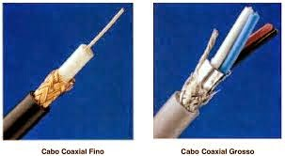 cabo coaxial (fino e grosso)

Os cabos ópticos monomodo possuem um diâmetro muito menor no núcleo (de apenas 10μm) e uma casca mais grossa em comparação ao multimodo. Entre as vantagens da fibra monomodo estão a velocidade superior ao multimodo, maior alcance de sinal e menor taxa de perda.

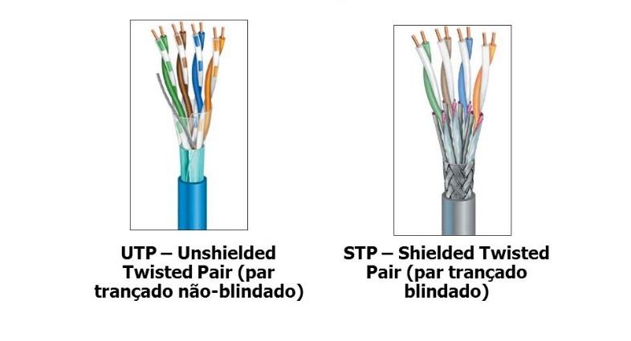 cabo de par trançado (blindado e não blindado)

Par Trançado Blindado (cabo com blindagem): É semelhante ao UTP. A diferença é que possui uma blindagem feita com a fita aluminizada ou malha metálica, em todo o cabo ou em cada par. A polaridade do par é invertida e, portanto, o campo magnético é anulado.

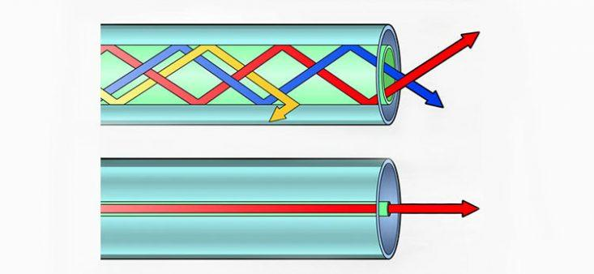 cabo de fibra ótica (mono e multimodo)

Os cabos ópticos monomodo possuem um diâmetro muito menor no núcleo (de apenas 10μm) e uma casca mais grossa em comparação ao multimodo. ... Entre as vantagens da fibra monomodo estão a velocidade superior ao multimodo, maior alcance de sinal e menor taxa de perda.